تا سال 2050 میلادی چه تعداد مسلمان در اروپا خواهد بود؟
(تحولی که سیمای قارة کهن را تغییر خواهد داد)

طبق گزارش ویژه‌نامة روزنامة لوفیگارو (چاپ پاریس) که در هفتة اول ژانویة 2019 میلادی منتشر شد، بر اساس نتایج بررسی صورت‌گرفته از سوی مرکز پژوهشی پیو (Pew Research Center)، جمعیت مسلمانان تا سال 2050 میلادی، با %193 افزایش روبه‌رو خواهد بود. این در حالی است که جمعیت غیرمسلمانان %6 کاهش خواهد داشت. این امر تحولی است که ناگزیر سیمای قارة کهن را تغییر خواهد داد.
1. شمار مسلمانان تا سال 2050 میلادی چقدر خواهد بود؟
مرکز پژوهشی پیو که یک اتاق فکر آمریکایی و مستقل است، اخیراً نتایج بررسی خود را منتشر کرده که رئوس آن را در این مقاله ارائه می‌کنیم. در این بررسی، موضوع پیش‌بینی آینده مطرح نیست، بلکه ارائة احتمالات جمعیتی نسبت به برنامه‌های مختلف مهاجرتی مدّ نظر است. همان گونه که «میشل تریبو»، جمعیت‌شناس فرانسوی، می‌گوید، این احتمالات تمرینی برای کشف غیب نیست، بلکه نتیجة در نظر گرفتن فرضیه‌ها و شناختی است که از ابتدای بروز این پدیده (= افزایش جمعیت مسلمانان) به دست آمده‌است.
2. هرم سنّی بسیار جوان
توزیع مسلمانان نسبت به درصد اروپایی‌ها بر اساس گروه سنّی در سال 2016
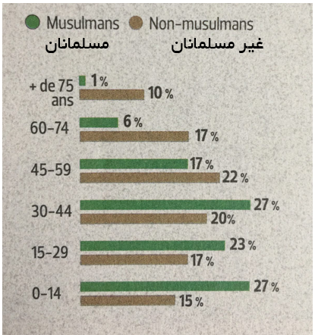
میانگین سنّی مسلمانان اروپا در سال 2016 میلادی، حدود 30 سال است (بر اساس داده‌های سال 2015 میلادی)، در حالی که برای اروپایی‌های غیرمسلمان، این رقم 44 سال می‌باشد. به این ترتیب، حتّی اگر روند مهاجرت به اروپا به صورت ناگهانی، فوری و قطعی نیز متوقف شود، جمعیت مسلمانان اروپا سیر صعودی خواهد داشت و از %9/4 (نسبت کنونی)، تا سال 2050 میلادی به %4/7 خواهد رسید.
3. میزان باروری (= شمار کودک در هر زن) همچنان بالاست
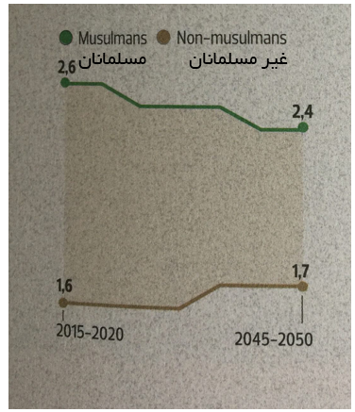

علت این رشد، ناشی از نرخ باروری بالاست. زنان مسلمان در مقایسه با زنان اروپایی یک فرزند بیشتر به دنیا می‌آورند. هرچند ارزیابی‌ها از تغییر این داده‌ها تا سال 2050 میلادی حکایت دارد، با این حال، با در نظر گرفتن جمعیت بالای مسلمانان، تفاوت نرخ باروری (زنان مسلمان و زنان اروپایی) زیاد است.
4. جمعیت در حال افزایش (تحول جمعیت اروپایی‌ها بین سال‌های 2016 تا 2050).
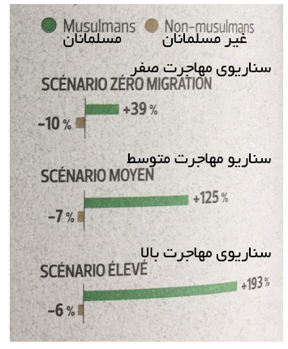
به هر روی، این جمعیت جوانان و گروه بارور است که افزایش خواهد یافت. اگر سناریوی مهاجرت بالا را مدّ نظر قرار دهیم (ر.ک؛ نمودار بالا)، جمعیت مسلمانان در سال 2050 میلادی، با رشدی حدود %193 روبه‌رو خواهد شد، در حالی که رشد جمعیت غیرمسلمانان با %6، رشد منفی همراه خواهد بود. در برنامة مهاجرت صفر، این رشد به %40 محدود خواهد شد.
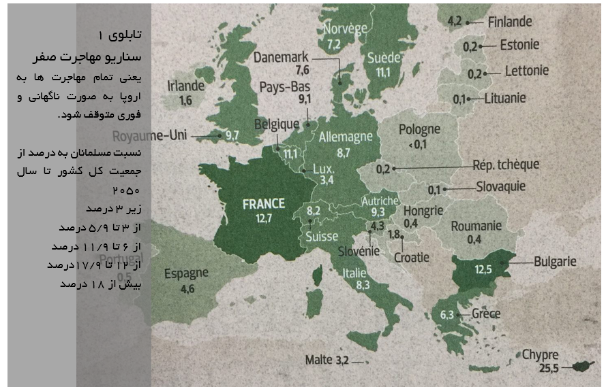
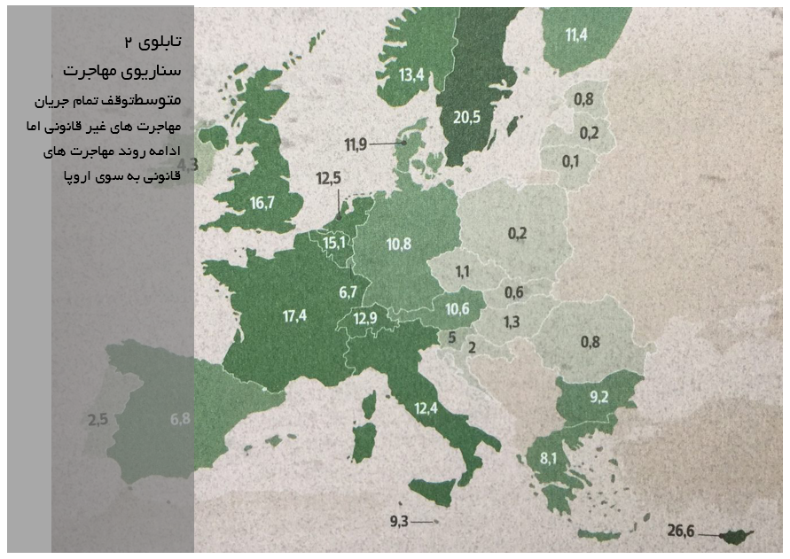

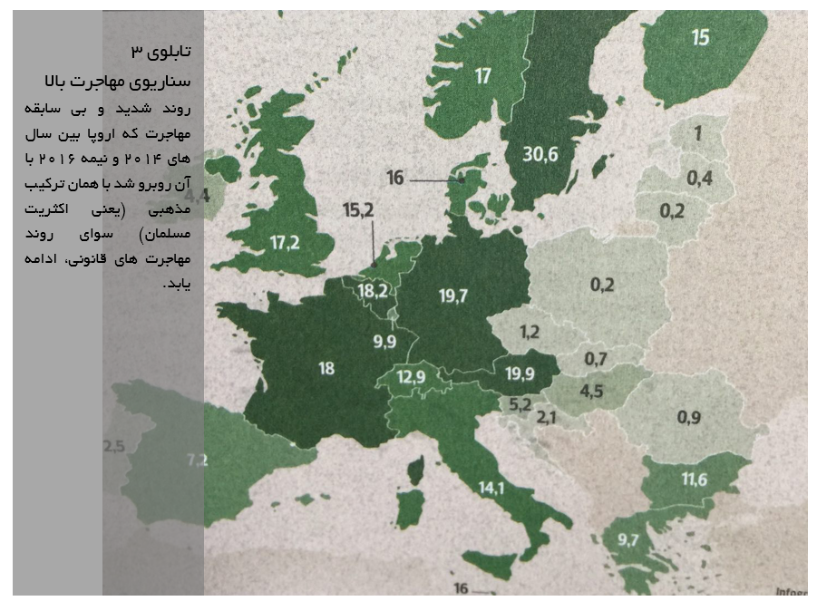
ترجمه و تنظیم: رایزنی فرهنگی سفارت جمهوری اسلامی ایران
پاریس، بهمن‌ماه 97

